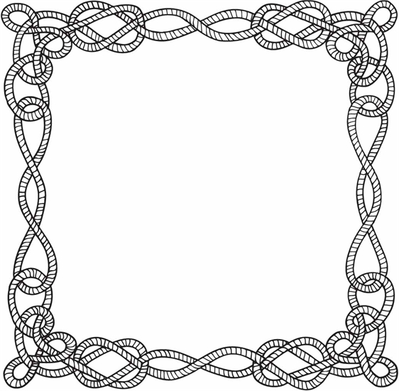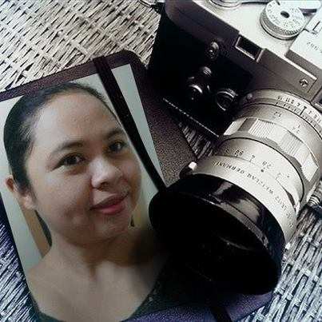

**เงื่อน…ไขการเรียนรู้**

**ครูสุนันท์ฐิณัฐ พจนพิมล (ครูเนียน)**

**ครูกิจกรรมพิเศษ...ลูกเสือ**

การที่เด็กๆ จะเรียนรู้สิ่งใดสิ่งหนึ่งได้ดี นอกจากจะต้องลงมือปฏิบัติแล้ว ยังต้องมีการจดจำเป็นภาพ เป็นเรื่องราวเพื่อทำให้การจดจำนั้นแม่นยำและคงทนถาวรยิ่งขึ้น...ไม่ต่างอะไรกับการเรียนการผูกเงื่อนต่างๆ ในวิชาลูกเสือ เด็กๆ หลายคนโอดครวญ แต่อีกหลายคนดีใจเมื่อต้องเรียนการผูกเงื่อน ขึ้นอยู่กับวิธีการเรียนรู้ การจดจำของเด็กน้อยแต่ละคน ใครมีเทคนิควิธีการจดจำก็จะทำให้การเรียนการถูกเงื่อนต่างๆ ผ่านไปได้ด้วยดี แต่ในอีกหลายๆ คน การผูกเงื่อนเหมือนยาขม ต้องกล้ำกลืนฝืนเรียน ทำเท่าไหร่ก็ไม่จำ ไม่ได้สักที...จะทำยังไงกันดีล่ะ

วันหนึ่งในวิชาลูกเสือคุณครูได้สอนการผูกเงื่อนบ่วงสายธนู...โดยวันนี้คุณครูมีเรื่องเล่าสั้นๆ ประกอบการผูกเงื่อนบ่วงสายธนูนี้ โดยเรื่องเล่านี้ก็ได้ถ่ายทอดมาจากคุณครูแลมป์และคุณครูต้อซึ่งเป็นผู้เชี่ยวชาญเรื่องการผูกเงื่อนอีกที เรื่องมีอยู่ว่า...จับปลายเชือกด้านหนึ่งแล้วเขียนเป็นเลขหกอารบิกโดยใช้มือซ้ายประคองไว้ แล้วจับปลายอีกข้างหนึ่งด้วยมือซ้ายแล้วดำเนินเรื่องต่อไปว่า...งูขึ้นจากบ่อ (โดยสอดปลายเชือกจากด้านล่างขึ้นมาในช่องวงกลมที่เป็นหัวของเลขหก) แล้วไปอ้อมต้นไม้ (ต้นไม้ก็คือเส้นตรงๆ ของเลขหก) แล้วกลับมาลงบ่ออีกครั้งหนึ่ง แล้วใช้มือดึงเชือกทั้งสามสายลงมาพร้อมกัน ก็จะได้เงื่อนบ่วงสายธนูแล้ว เด็กๆ เกือบทั้งหมดสามารถเรียนรู้และผูกเงื่อนบ่วงสายธนูนี้ได้อย่างรวดเร็ว...ลองให้เด็กๆ ลองทำหรือลองสอนดูก็ได้ค่ะ

แต่...ในเงื่อนอื่นๆ ที่ไม่มีเรื่องเล่าประกอบ คุณครูกลับประสบปัญหา เด็กๆ เกินครึ่งต้องให้คุณครูสอนซ้ำแล้ว ซ้ำเล่า หลายๆ รอบ ไม่สามารถจะจดจำขั้นตอนการผูกเงื่อนได้คล่องเหมือนเงื่อนบ่วงสายธนู ครูหลายๆ ท่านพยายามจะเล่าเป็นเรื่องราวให้เด็กๆ จดจำมากกว่าการบอกให้ผูกเส้นนี้กับเส้นโน้นหรืออ้อมไปหน้าไปหลัง เรื่องนี้จึงกลายเป็นโจทย์ให้คุณครูต้องไปคิดหาเรื่องเล่าประกอบการผูกเงื่อนอื่นๆ เพื่อให้เด็กๆ ได้เรียนรู้ จดจำได้มากขึ้น หวังว่าอีกไม่นานเด็กๆ คงจะได้มีเรื่องเล่าใหม่มาใช้ประกอบการผูกเงื่อนกันนะคะ...